**Presentación para el líder**

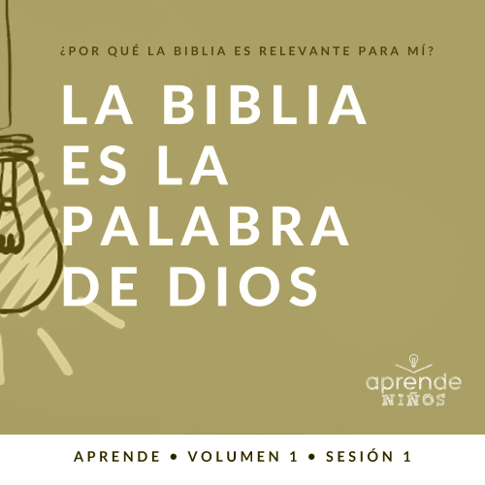

**Introducción del Volumen**

**¿Por qué la Biblia es relevante para mí?**

*La educación que recibimos puede influir en nuestra perspectiva de la Biblia. En tu casa, ¿era la Biblia un libro empolvado que creías que estorbaba la diversión? ¿Era venerada como la viva Palabra de Dios? ¿O tu perspectiva de las Escrituras estaba en un punto intermedio? Nuestra meta en este Volumen de* **Aprende** *es que los preescolares sepan que Dios habla a través de su Palabra a quienes lo escuchan y así los guía y los corrige cuando es necesario (*[*2 Timoteo 3:16–17*](https://ref.ly/logosref/Bible.2Ti3.16-17)*)*.

**La Biblia es la Palabra de Dios**

*Al leer la Biblia, fundamentalmente nos encontramos con relatos sobre la interacción que Dios tuvo con algunas personas a lo largo de la historia. Aunque las palabras fueron escritas por personas, Dios fue quien inspiró a estas personas y les dio las palabras. Dios no se equivoca y, por lo tanto, podemos confiar y seguir las palabras que escribieron, como veremos en nuestra historia bíblica. Dios inspiró a los autores para que escribieran sobre el Mesías venidero (Jesús). Muchos años después, Dios inspiró a otras personas para escribir relatos que mostraban cómo Jesús había cumplido todas las profecías escritas sobre el Mesías*.

**Lección bíblica**

Las profecías sobre Jesús

[Isaías 7:14](https://ref.ly/logosref/Bible.Is7.14); [Lucas 1:26–38](https://ref.ly/logosref/Bible.Lk1.26-38)

**Verdad de fe**

Confiaré en la Palabra de Dios.

**Versículo de fe**

[2 Timoteo 3:16](https://ref.ly/logosref/Bible.2Ti3.16) (NTV)

Toda la Escritura es inspirada por Dios y es útil para enseñarnos lo que es verdad.

**Preparación para la sesión**

**Tiempo de preparación para el líder: 20–25 minutos**

|  |
| --- |
| ***Necesitarás***  ***Grupo grande***   * *Biblia de estudio con pasajes destacados y notas* * *Canción para memorizar los libros de la Biblia (Haz una búsqueda en Internet: canción para aprender los libros de la Biblia y encontrarás algunas canciones que han sido publicadas.)* * *Cantos de adoración (Se sugiere buscar en Internet canciones alegres y dinámicas relacionadas con la Biblia y el tema de la sesión.)* * *Aquellos grupos que no usen celulares o tabletas también necesitarán:*   *• Proyector o televisor*  *• Computadora o laptop*  *•* ***Video Cuenta regresiva*** *– 60 segundos*  *•* ***Diapositiva Verdad de fe***  *•* ***Diapositiva*** *o* ***Video Versículo de fe***  *•* ***Diapositivas Punto de enseñanza 1 a 3***  *•* ***Video – Lección bíblica***  *• Borrador grande*  *•* ***Tarjetas de Oración y respuesta personal*** *– Grupo grande, suficientes copias para que cada niño tenga un versículo*  ***Grupo pequeño***   * *Biblias, una para cada niño (en lo posible, todas de la misma versión)* * *Canción para memorizar los libros de la Biblia* * ***Repaso del Versículo de fe – Grupo pequeño****, un marcador por niño* * *Marcadores* * ***Hoja de actividad – Grupo pequeño****, una por niño* * *Lápices, uno por niño*   *Para descargar los videos de la sesión, las diapositivas, y el material a imprimir, visita:* [*ProyectoCompromisoBiblico.com/Descargas*](https://proyectocompromisobiblico.com/Descargas) |
| ***Preparación***  ***Grupo grande***   * *Descargar los videos y las diapositivas que correspondan.* * *Elegir cantos de alabanza y tenerlos listos para su reproducción.* * *Imprimir copias de la* ***Hoja de Oración y respuesta personal****. Recortar los versículos de la hoja, para que cada niño reciba un versículo.*   ***Grupo pequeño***   * *Imprimir copias de la* ***Hoja de actividad – Grupo pequeño****, una por niño.* * *Imprimir copias de la hoja para el* ***Repaso del Versículo de fe****, una copia cada tres niños. Imprimir los marcadores de ambos lados. Recortar los marcadores.*   ***¿Es la primera vez que enseñas Aprende para Niños? Lee la*** [***Guía para el facilitador***](https://0b769b0ed3569ef9d18b-f88d8272f61086866d50d048b43ef630.ssl.cf2.rackcdn.com/sites/biblengagementproject/Guia_para_el_facilitador_de_Escucha.pdf)***.*** |

**Grupo grande**

**30 minutos**

*Verifica qué materiales se necesitan al comienzo de la sesión.*

**Introducción**

¡Qué alegría verlos aquí! Las próximas sesiones vamos a hablar sobre Dios y su Palabra. ¿Qué otro nombre le damos a la «Palabra de Dios»? *(Respuesta del grupo)* Tal vez piensen que siempre estamos hablando de la Biblia, y así es. Pero veremos más cosas sobre lo que es realmente la Palabra de Dios y por qué es importante hoy para nuestra vida.

La Biblia es un libro muy antiguo que fue escrito por unos cuarenta autores hace miles de años. ¿Por qué habría de importarnos un libro que fue escrito hace miles de años? Pues… nos importa porque es la Palabra inspirada de Dios. ¿Quién me puede explicar el significado de lo que dije? *(Escucha las respuestas.)*

Dios eligió a los autores de la Biblia. Incluso los ayudó con las palabras que debían escribir. Él usó a esos hombres para darnos sus palabras a todos nosotros. Si confiamos que Él es Dios, también podemos confiar en su Palabra.

**Verdad de fe**

Eso es lo que dice nuestra Verdad de fe: **Confiaré en la Palabra de Dios.**

• *Mostrar la* ***Diapositiva Verdad de fe***.

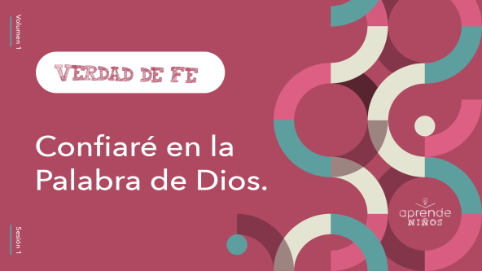

Repitan conmigo lo más alto que puedan. **Confiaré en la Palabra de Dios.** Y ahora repítanla con voz bien baja. *(Respuesta del grupo)* Y ahora grítenla de nuevo. *(Respuesta del grupo)* ¡Excelente!

**Juego**

**Efecto espejo**

|  |
| --- |
| ***Materiales necesarios***   * ***Video Cuenta regresiva*** *– 60 segundos*   *No requiere preparación.* |

Como cristianos, creemos y confiamos en la Palabra de Dios. Sabemos que podemos escuchar lo que dice y seguir las instrucciones que encontramos en ella porque vienen de Dios. Cuando confías en alguien, como en tus padres o en un amigo, no tienes problema en hacer lo que dicen y hacen. Elige un amigo para este juego.

• *Espera que los niños elijan a su compañero. Si hay un número impar de niños, uno de los niños será acompañante del líder*.

Bien, escuchen lo que deben hacer. Tienen que trabajar juntos y seguir exactamente los movimientos de su compañero. Párense frente a frente y decidan quién empieza como líder. El líder decidirá qué acciones hacer. Durante un minuto, su compañero o compañera hará los movimientos que haga el líder como si fuera el reflejo en un espejo. Luego, cambiarán de roles.

• *Reproduce el* ***Video Cuenta regresiva – 60 segundos***.

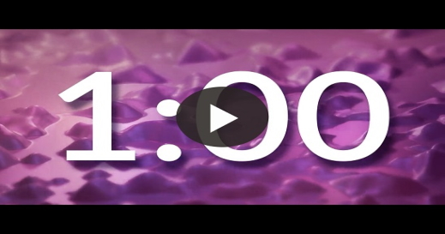

• *Jueguen durante un minuto. Pídeles que cambien de roles y repitan el juego*.

¿Qué tal le fue a tu compañero como líder? Levanten la mano bien alto si lo hizo bien. *(Respuesta del grupo)* ¿Qué tal le fue como seguidor? Denme dos pulgares arriba si trabajó bien. *(Respuesta del grupo)* Espero que hayan elegido un buen compañero y que hayan trabajado bien juntos. El mejor compañero que podemos tener es Dios. Siempre podremos confiar y seguirlo si conocemos su Palabra.

**Adoración**

A Dios también le gusta cuando lo adoramos. Una manera de adorar a Dios es con nuestros cantos. Por eso ahora vamos a cantar.

• *Dirige a los niños en el canto de una o dos canciones de alabanza. Ver las sugerencias al principio de la sesión*.

**Lección bíblica**

Me sentí muy bien adorando a Dios con ustedes. Ahora, tomemos nuestra Biblia y aprendamos más cosas sobre la Palabra de Dios. Recuerden: hubo gente que escribió las palabras de la Biblia, pero Dios los inspiró para que escribieran lo que Él les dio.

Por ejemplo, cientos de años antes de que Jesús naciera, Dios les dio a los profetas, información sobre Jesús. Es como si Dios les diera a ustedes información hoy sobre su tátara-tátara-tátara-tátara-tataranieto. Y, además, les dijera cómo se llamará. Extraordinario, ¿verdad? *(Respuesta del grupo)*

Eso fue exactamente lo que Dios hizo con Jesús. La información que los profetas escribieron sobre Jesús en el Antiguo Testamento son las profecías. Una profecía es algo que Dios dice que sucederá en el futuro. Cuando Jesús vino al mundo, cumplió las profecías que se habían escrito sobre Él en el Antiguo Testamento. En la historia bíblica que veremos hoy, leeremos una de esas profecías y aprenderemos cómo Jesús la cumplió. Pero antes, oremos juntos.

**Oración**

|  |
| --- |
| *Querido Dios: Gracias por darnos tu Palabra y porque podemos leerla y aprender de ella. Ayúdanos a confiar por entero en ti y en tu Palabra. Amén.* |

**Video introductorio**

Antes de ir a la historia bíblica, miremos este video.

• *Mostrar* ***Video Lección bíblica***.

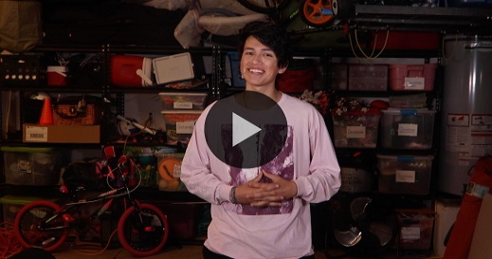

**Historia bíblica**

**Las profecías sobre Jesús**

¿Alguna vez escucharon a una persona predecir algo sobre el futuro que luego se cumplió? *(Escucha las respuestas.)* Tal vez eran meteorólogos que pronosticaban el tiempo o alguien predijo que te caerías porque vio una cáscara de banana en el piso. Pero lo que hacían los profetas del Antiguo Testamento era diferente. Ellos escribieron las cosas que Dios les dijo sobre el Mesías futuro, sobre Jesús. Todo lo que dijeron sobre Jesús se cumplió porque fue Dios quien le dijo a los profetas lo que tenían que escribir. Vamos a leer nuestra historia bíblica para aprender más acerca de una profecía muy importante sobre Jesús.

Abran la Biblia o busquen el pasaje en la Biblia que usan en el celular. Leamos [Isaías 7:14](https://ref.ly/logosref/Bible.Is7.14).

• *Lee* [*Isaías 7:14*](https://ref.ly/logosref/Bible.Is7.14) *en voz alta*.

• *Para no prolongar el tiempo en el Grupo grande, recomendamos que nos sean los niños los que lean*.

El versículo que acabamos de leer fue escrito cientos de años antes de que Jesús naciera. Ahora, vamos a leer algo sobre Jesús del Nuevo Testamento. Abran la Biblia en [Lucas 1:26–38](https://ref.ly/logosref/Bible.Lk1.26-38).

• *Lee* [*Lucas 1:26–38*](https://ref.ly/logosref/Bible.Lk1.26-38) *en voz alta*.

**Enseñanza**

|  |
| --- |
| ***Materiales necesarios***   * *Borrador grande* * *Biblia de estudio personal con pasajes resaltados y notas* * ***Diapositivas bíblicas 1 a 3***   ***Preparación***   * *Piensa en una historia divertida sobre un error que cometiste alguna vez y con la que los niños se puedan identificar.* * *Piensa en una anécdota breve sobre tu estudio personal de Biblia.* |

¿Verdad que es increíble que Dios les diera a los profetas detalles especiales sobre la venida de Jesús a la tierra? Los profetas luego incluyeron esos detalles cuando escribieron el Antiguo Testamento. No podrían jamás, por sí solos, haber adivinado bien todos esos detalles. Solo Dios sabe todo lo que sucederá en el futuro. Leer las profecías del Antiguo Testamento que se cumplieron en el Nuevo Testamento nos ayuda a creer que la Biblia realmente es la Palabra inspirada de Dios.

¿Recuerdan nuestra Verdad de fe? *(Respuesta del grupo)* Sí. **Confiaré en la Palabra de Dios.** Vamos a repetirla una vez más.

• *Repitan juntos la Verdad de fe*.

Para confiar en la Palabra de Dios hay tres cosas importantes que tenemos que saber sobre la Palabra de Dios.

**1. La Palabra de Dios fue escrita por personas, pero Dios la inspiró.**

• *Mostrar la* ***Diapositiva Punto de enseñanza 1.***

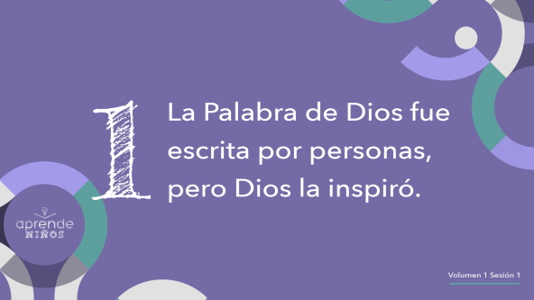

¿Cómo es posible que la Palabra de Dios haya sido escrita por la gente? En realidad, es bien sencillo. Dios permitió que algunas personas participaran en la escritura del libro más importante que existe. Unas cuarenta personas ayudaron a escribir la Biblia que tenemos hoy. Dios se vale de personas como tú y como yo para obrar cosas maravillosas con su poder. Así fue cómo Dios nos dio su Palabra.

Dios le habló a los autores. Acerquen las manos a la boca como si fuera un megáfono. *(Respuesta del grupo)*

Los autores escucharon las palabras de Dios. Ahora, acerquen las manos a las orejas como si estuvieran haciendo un esfuerzo por oír a alguien. *(Respuesta del grupo)*

Los autores escribieron las palabras de Dios. Levanten la mano y hagan de cuenta que escriben algo en el aire. *(Respuesta del grupo)*

Así de simple fue. Después de muchos años de copiar los escritos originales y de traducirlos a muchos idiomas, hoy todos podemos leer y estudiar la Palabra de Dios.

**2. Dios no se equivoca.**

• *Mostrar la* ***Diapositiva bíblica 2***.

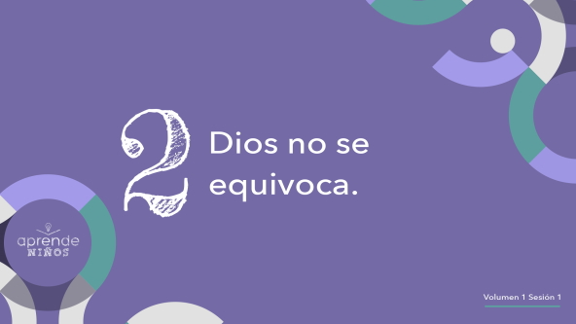

¿Ustedes se equivocan a veces? *(Respuesta del grupo)* ¿Sus padres se equivocan a veces? *(Respuesta del grupo)* ¿Y yo? ¿Les parece que yo a veces me equivoco? *(Respuesta del grupo)* Todos nos equivocamos a veces porque ninguno de nosotros es perfecto.

• *Cuéntales una historia divertida de una experiencia cuando te equivocaste*.

Aunque ustedes, yo y todas las personas a veces nos equivocamos, Dios nunca se equivoca. Por eso podemos estar seguros de que todo lo que Él dice es correcto y es verdad. No hay un solo error en todas las palabras que le dio a los escritores de la Biblia.

• *Muestra el borrador*.

Dios no necesitaba ningún borrador para borrar sus errores. Tampoco necesita que nosotros borremos nada de su Palabra. Es importante creer y confiar en todo lo que dice la Palabra de Dios, y no solo en las partes que nos gustan o con las que estamos de acuerdo. Si creemos que Dios es perfecto y que nunca se equivoca, también debemos creer que su Palabra es cien por ciento la verdad.

**3. La Palabra de Dios es para nosotros hoy.**

• *Mostrar la* ***Diapositiva bíblica 3***.

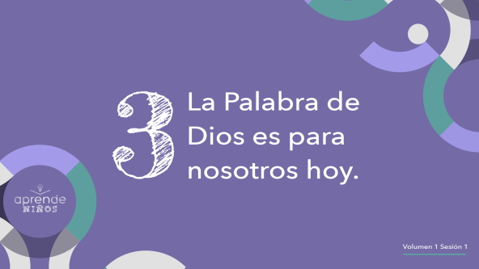

Saber que la Biblia es la Palabra de Dios es importante, pero no es lo único. Necesitamos leerla para saber qué dice. Piensa cómo te gusta leer la Biblia. ¿Te gusta leerla en un libro de papel o leerla en una tableta o el celular? *(Escucha las respuestas.)* ¿O prefieres escuchar la Biblia mientras otro te la lee? *(Escucha las respuestas.)*

Hoy disponemos de muchas opciones y formas de leer la Palabra Dios. Tal vez tu familia tenga muchas Biblias o aparatos que puedes usar para leer o escuchar la Biblia. Esta es una de mis Biblias; significa mucho para mí.

• *Muéstrales tu Biblia de estudio personal*.

• *Deja que vean las notas y los pasajes que has resaltado*.

• *Cuéntales quién te la regaló y por qué esa Biblia es muy importante para ti*.

• *Mantén tu Biblia en la mano mientras lees la siguiente sección*.

La Biblia me ayudó muchas veces en la vida. ¿Sabían que la Biblia no fue escrita toda al mismo tiempo? No fue escrita como un libro enorme de principio a fin.

Es sorprendente pensar que Dios usó a diferentes personas para escribir diferentes partes de la Biblia. Dios y los autores estuvieron más de mil años escribiéndola. En la antigüedad, la gente no tenía la Biblia entera en su hogar ni podían leerla en cualquier momento. Tenían que reunirse y escuchar a una persona que les leía partes de la Biblia. A veces, se aprendían de memoria pasajes largos de la Escritura.

La Biblia es uno de los libros más antiguos que existen. ¿Sabían que no se escribió en español ni en inglés? *(Respuesta del grupo)* La Biblia ha sido traducida a más de setecientos idiomas, entre ellos, al español. Es el libro más leído del mundo, y se han vendido más de cinco mil millones de ejemplares. ¡Eso sí que es un montón de biblias!

La Biblia no se escribió solo para la gente de hace miles de años. Dios la inspiró para nosotros también. Dios quiere que la leamos todos los días. Si quieres conocer mejor a Dios, lee su Palabra todos los días. Si hoy tenemos fácil acceso a la Biblia es gracias a todas las personas que Dios usó para darnos la Biblia.

**Oración y respuesta personal**

*Mientras oran, se podría poner una música suave de adoración de fondo*.

|  |
| --- |
| ***Materiales necesarios***   * ***Tarjetas de Oración y respuesta personal – Grupo grande****, suficientes copias para que cada niño tenga un versículo*   ***Preparación***   * *Imprimir copias de las* ***Tarjetas de Oración y respuesta personal****. Recortar los versículos de la hoja, para que cada niño reciba un versículo.* |

Piensa en esto: ¿Cuándo fue la última vez que leíste la Palabra de Dios o meditaste en ella? A veces estoy tan ocupado(a) que me olvido de leer la Biblia. A veces hago mi devocional rápidamente porque tengo prisa, y no dedico el tiempo suficiente para pensar en lo que leo. A veces no me doy tiempo para escuchar lo que Dios quiere decirme.

Dios quiere pasar tiempo con nosotros. Quiere hablarnos a través de su Palabra. Oremos para pedir a Dios que nos hable ahora a través de su Palabra. Acá tengo unos papelitos con diferentes versículos. Les voy a dar un versículo de la Escritura para que lo lean. Díganme si necesitan ayuda para leer alguna palabra difícil.

• *Entrega un versículo de la Biblia a cada niño. Ayuda a los niños que tengan dificultad para leer el versículo que les tocó*.

Ahora, oremos para pedir a Dios que nos hable a través de estos versículos. Luego, vamos a hacer una pausa para escuchar con mucha atención durante un momento.

**Oración**

• *Opcional: Los niños pueden repetir las frases de la oración a medida que las dices*.

|  |
| --- |
| Querido Dios: Gracias por darnos tu Palabra inspirada. Queremos escucharte hablar a través de ella. Amén. |

• *Guarda silencio durante un par de minutos para que los niños mediten en el versículo que les tocó*.

• *Opcional: Si quieres, pide a los niños que compartan con el grupo cómo el versículo que leyeron se aplica a su vida*.

Cada vez que leemos la Palabra de Dios, deberíamos pedir a Dios que nos hable a través de su Palabra. Él no siempre nos hablará enseguida, pero deberíamos seguir leyendo y escuchando.

• *Los niños se pueden llevar esos versículos a su hogar, para orar y volverlos a leer*.

**Versículo de fe**

Nuestro Versículo de fe nos recuerda por qué la Palabra de Dios es importante para nuestra vida. Vamos a aprenderlo.

• *Mostrar el* ***Video Versículo de fe***.

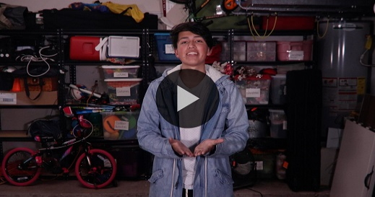

[2 Timoteo 3:16](https://ref.ly/logosref/Bible.2Ti3.16) (NTV)

Toda la Escritura es inspirada por Dios y es útil para enseñarnos lo que es verdad.

**Verdad de fe**

Podemos confiar en lo que dice la Biblia porque creemos que Dios mismo inspiró esas palabras. Nuestra Verdad de fe nos recuerda justamente eso.

• *Mostrar la* ***Diapositiva Verdad de fe***.



Repitan la Verdad de fe una vez más. **Confiaré en la Palabra de Dios.** Espero que realmente confiemos en Dios y su Palabra. Ahora vamos a pasar a los grupos pequeños para seguir aprendiendo más sobre la Biblia.

• *Invita a los niños a pasar a los grupos pequeños o despídete de ellos si el encuentro termina aquí*.

**Grupo pequeño**

**30+ minutos**

*Esta parte se puede hacer con todo el grupo o en grupos pequeños. Durante las actividades en grupos pequeños, la meta es que los niños se conecten con la Palabra de Dios y ayudarlos a que se conozcan mejor. El líder del grupo pequeño se encargará de dirigir todas las actividades.*

**Conexión del grupo**

**¿Confías en mí?**

¿Quién es la persona en quien más confías en tu vida? *(Escucha las respuestas).* Todos tenemos alguna persona a la que le confiaríamos cualquier cosa: nuestros padres y abuelos, maestros o pastores.

¿Cómo se gana alguien tu confianza? *(Escucha las respuestas).* Las personas que ganan mi confianza son aquellos que quieren pasar tiempo conmigo. Así nos podemos conocer más.

En este juego vamos a ver si podemos saber en quién confiar en el grupo. Cada uno dirá una afirmación sobre sí mismo. Después, todos peguntaremos: «¿Confías en mí?». Pero hay un detalle importante. Lo que digas sobre ti puede ser verdadero o falso. El resto del grupo decidirá si pueden confiar o no en tu palabra. Yo empiezo.

• *Di algo sobre ti. Será más interesante si es algo falso. Los niños luego tendrán que decidir si confían en ti*.

• *Jueguen hasta que todos hayan tenido oportunidad de decir por lo menos una cosa sobre ellos*.

¿Fue fácil o difícil decidir en quién confiar? *(Respuesta del grupo)* Gracias a Dios, nunca tenemos esa duda con Dios. Porque sabemos que siempre podemos confiar en Él y en su Palabra.

**Aprendamos**

|  |
| --- |
| ***Materiales necesarios***   * *Biblias, una para cada niño (en lo posible, todas de la misma versión)* * *Canción para memorizar los libros de la Biblia (ver sugerencia al comienzo)*   *No requiere preparación previa.* |

**Lectura bíblica:** [**2 Pedro 1:20–21**](https://ref.ly/logosref/Bible.2Pe1.20-21)**;** [**Hechos 17:11**](https://ref.ly/logosref/Bible.Ac17.11)**;** [**Romanos 3:4**](https://ref.ly/logosref/Bible.Ro3.4)**;** [**1 Tesalonicenses 2:13**](https://ref.ly/logosref/Bible.1Th2.13)

Vamos a profundizar en la Palabra de Dios para ver qué más nos dice sobre la necesidad de confiar en la Biblia. Mientras buscan y nos preparamos para leer estos versículos, piensen:

¿Qué nos enseña esta Escritura acerca de lo que Dios quiere enseñarnos sobre nuestra necesidad de confiar en su Palabra?

¿Qué significa eso hoy para nuestra vida?

• *Entrega a cada niño una Biblia para que busquen uno o más pasajes de la Escritura, según el tiempo que dispongas. Cuando todos hayan encontrado los pasajes, pide a uno de los niños que lea una porción bíblica. Después, pídele que responda la pregunta*.

• *Puedes armar parejas, para que los niños mayores ayuden a otros a buscar los pasajes, o ayudarlos tú a buscar las Escrituras de la historia bíblica:* [*Isaías 7:14*](https://ref.ly/logosref/Bible.Is7.14)*;* [*Lucas 1:26–38*](https://ref.ly/logosref/Bible.Lk1.26-38)*. Con la práctica, los niños cada vez encontrarán los pasajes con más facilidad*.

• *Opcional: A modo de juego, hazlos competir para ver quién encuentra primero el pasaje de la Escritura*.

**Consejo para conocer la Biblia**

¿Sabían que la Biblia es un libro formado por muchos libros diferentes? *(Respuesta del grupo)* En las primeras páginas de la Biblia hay una lista de todos los libros de la Biblia. Abran la Biblia en el índice. Vamos a revisar este índice.

• *Los niños abren la Biblia en el índice*.

No sabemos quiénes fueron todos los autores de los libros de la Biblia, pero sí sabemos que Dios inspiró a unas cuarenta personas para que los escribieran. Algunos libros nos dicen quién fue el autor en la introducción al libro. Algunos de estos libros los identificamos con el nombre del autor o el nombre del protagonista. Veamos si encuentran un libro que tiene por título el nombre del autor o el nombre del protagonista.

• *Indícales algunos de estos libros de la Biblia*.

• *Los primeros cinco libros del Antiguo Testamento fueron escritos por Moisés*.

• *Cuando se escribieron Ester y Daniel la mayoría de los israelitas no estaban en Israel*.

• *Mateo, Marcos, Lucas y Juan son libros que narran la vida de Jesús en la tierra*.

• *El libro más breve de la Biblia es 3 Juan*.

**Desafío**

Cada vez que nos reunamos, les voy a plantear un desafío. El desafío de hoy será que comiencen a memorizar los nombres de todos los libros de la Biblia en orden. Vamos a empezar ahora.

• *Reproducir la canción para memorizar los libros de la Biblia*.

Durante esta semana, miren el índice de la Biblia y traten de memorizar la mayor cantidad de libros que puedan para la próxima vez.

**Verdad de fe**

Todas las lecturas de la Biblia me recuerdan nuestra Verdad de fe. Repítanla conmigo: **Confiaré en la Palabra de Dios.**

**Reflexión en grupo**

*Puedes usar todas o solo algunas de las preguntas como iniciadoras de la conversación. Las preguntas marcadas con un asterisco (*) están pensadas para estimular la conversación. Adáptalas a los intereses y la madurez del grupo. En general, los niños mayores tendrán más capaces que los menores de profundizar en los temas.*

**Preguntas**

• *Si las actividades en los grupos pequeños no se hacen inmediatamente después del tiempo con el grupo grande, tal vez sería bueno leer nuevamente los pasajes de la historia bíblica antes de estas preguntas*.

¿Confías en todo lo que lees en Internet? ¿Por qué sí o por qué no?

¿Crees que la Biblia es la Palabra de Dios? ¿ Por qué sí o por qué no?

¿Crees que Dios se equivoca? ¿ Por qué sí o por qué no?

* ¿Tú te equivocas? Cuéntanos una vez que te equivocaste.

* ¿Alguna vez leíste algo en la Biblia que costó creer? ¿Qué fue? ¿Por qué te resultó difícil de creer?

* ¿Por qué deberíamos creer que la Palabra de Dios es todavía útil para nosotros a pesar de ser un libro tan antiguo?

* ¿Cómo podemos ayudar a otros a confiar en la Palabra de Dios?

**Peticiones de oración**

*Para terminar este espacio, pregúntales si tienen alguna necesidad por la que quisieran oración o si quieren agradecer y alabar a Dios por algo. Toma nota de las peticiones de oración de tu grupo pequeño y menciónalas la próxima vez que se reúnan*.

**Oración**

*Oren unos por otros y por las peticiones de oración de sus compañeros*.

**Repaso del Versículo de fe**

|  |
| --- |
| ***Materiales necesarios***   * ***Repaso del Versículo de fe – Grupo pequeño****, un marcador por niño* * *Marcadores*   ***Preparación***   * *Imprimir copias de la hoja para el* ***Repaso del Versículo de fe****, una copia cada tres niños. Imprimir los marcadores de ambos lados. Recortar los marcadores.* |

El Versículo de fe para hoy es [2 Timoteo 3:16](https://ref.ly/logosref/Bible.2Ti3.16). Nos enseña por qué podemos confiar en la Palabra de Dios. Practiquémoslo.

• *Mostrar el* ***Video Versículo de fe***.



[2 Timoteo 3:16](https://ref.ly/logosref/Bible.2Ti3.16) (NTV)

Toda la Escritura es inspirada por Dios y es útil para enseñarnos lo que es verdad.

Para asegurarnos de que aprendimos el Versículo de fe vamos a repetirlo un par de veces más. *(Respuesta del grupo)*

**Practica**

**Marcadores para la Biblia**

La lectura de la Biblia es muy importante. Vamos a hacer un marcador con nuestro Versículo de fe para usar en la Biblia.

• *Entrega a cada niño el marcador* ***Repaso del Versículo de fe***.

Miren el reverso. ¿Qué hay en la parte de atrás? *(Respuesta del grupo)* Todos tenemos un marcador para pintar. Cuando terminen, lo podrán llevar a casa para que recuerden el Versículo de fe y los libros de la Biblia. Espero que todos memoricen los libros de la Biblia y los puedan repetir en orden.

• *Opcional: Plastificar los marcadores para que los usen en las demás sesiones para marcar los pasajes que correspondan*.

**Hoja de actividad**

**Sopa de letras: El Nuevo Testamento**

|  |
| --- |
| ***Materiales necesarios***   * ***Hoja de actividad – Grupo pequeño****, una por niño* * *Lápices, uno por niño*   ***Preparación***   * *Imprimir copias de la* ***Hoja de actividad – Grupo pequeño****, una por niño.* |

Nuestra Hoja de actividad nos ayudará a aprender los nombres de los libros de la Biblia. Vamos a empezar aprendiendo los libros del Nuevo Testamento. A ver cuántos pueden encontrar. Asegúrense de tacharlos a medida que los encuentren.

• *Reparte una copia de la* ***Hoja de actividad – Grupo pequeño*** *a cada niño. Los niños buscan las palabras*.

• *Opcional: Canten la canción para memorizar los libros de la Biblia mientras trabajan*.

**Despedida**

Gracias por haber venido a aprender más sobre la Palabra de Dios. Es maravilloso confiar en la Biblia. Terminemos con una oración.

**Oración**

|  |
| --- |
| Querido Dios: Gracias por darnos tu Palabra. Es maravilloso leer las profecías sobre Jesús y luego ver cómo se cumplieron. Ayúdanos a confiar en lo que leemos de tu Palabra. Amén. |

**Repaso de la Verdad de fe**

• *Mostrar la* ***Diapositiva Verdad de fe***.



Es importante que recuerden la Verdad de fe que vimos hoy. Vamos a repetirla juntos: **Confiaré en la Palabra de Dios.** Me alegro de que hayan podido venir hoy. Nos veremos pronto.

• *Los niños llevan a su hogar la* ***Hoja de actividad****, que es el versículo que les tocó durante la* ***Oración y respuesta personal*** *y el marcador del* ***Repaso del Versículo de fe***.

• *Recuérdale a los padres que en la aplicación hay* ***Devocionales familiares*** *para tener con sus hijos*.

• *Recuérdales también la fecha y la hora de la siguiente sesión*.